TH4 – Đề cương Project cuối kỳ: EduVision BI
Tên đề tài: Hệ thống phân tích trải nghiệm người học và cạnh tranh giữa các nền tảng E-learning, ứng dụng AI phân tích cảm xúc và dự báo xu hướng (EduVision BI)
Nhóm 3 · Lớp 65HTTT · Trường Đại học Thủy Lợi · 11/11/2026

01. Vấn đề thực tế cần giải quyết
Các nền tảng học trực tuyến tại Việt Nam đang đánh giá trải nghiệm người học chủ yếu bằng số sao trung bình trên cửa hàng ứng dụng, một con số che mất lý do thật sự khiến người học hài lòng hoặc bỏ đi.
Bối cảnh. Nhóm khảo sát năm nền tảng học ngoại ngữ và học phổ thông trực tuyến: ELSA Speak, Vuihoc, Monkey Junior, HOCMAI và Duolingo. Ý kiến của người học nằm rải rác trên Google Play, App Store và báo chí, dưới dạng văn bản tiếng Việt không có cấu trúc.
Bằng chứng từ dữ liệu nhóm đã thu thập thật (16.526 đánh giá, trong đó 11.243 đánh giá tiếng Việt có nội dung):
- Điểm sao phân cực: khoảng 57% là 5 sao, 26% là 1 sao, chỉ khoảng 17% ở giữa; số sao trung bình không còn phân biệt được hai nhóm người học rất khác nhau.
- Số sao và nội dung có thể lệch nhau: đếm từ khóa sơ bộ cho thấy khoảng 12% đánh giá 1–2 sao chứa từ ngữ tích cực và khoảng 4% đánh giá từ 4 sao chứa từ ngữ tiêu cực.
- Một đánh giá thường nói về nhiều mặt cùng lúc: học thuật (khoảng 41% đánh giá nhắc đến), giá (khoảng 16%), kỹ thuật (khoảng 15%), chăm sóc khách hàng (khoảng 3%).
Bối cảnh thị trường (nguồn bên ngoài). Theo báo cáo của IMARC, thị trường giáo dục trực tuyến Việt Nam đạt khoảng 249,95 triệu USD năm 2024 và được dự báo đạt khoảng 1.459,68 triệu USD năm 2033, tốc độ tăng trưởng kép khoảng 19,3%/năm. Theo VnEconomy dẫn Sách trắng Công nghệ giáo dục Việt Nam, nước ta có khoảng 750 doanh nghiệp EdTech, doanh thu năm 2024 khoảng 360 triệu USD, khoảng 200 triệu USD vốn đầu tư rót vào startup EdTech năm 2024; khoảng 60% sản phẩm EdTech đã tích hợp AI, tập trung ở dạy và học ngoại ngữ, luyện thi. Các nguồn dùng phương pháp ước tính khác nhau nên con số không trùng nhau; nhóm chỉ dùng để thấy quy mô và mức độ cạnh tranh của thị trường, không dùng làm số đo chính xác. Nguồn: IMARC, thị trường giáo dục trực tuyến Việt Nam; VnEconomy, Việt Nam trong top 10 thị trường EdTech thế giới; Diễn đàn Doanh nghiệp, 20/11/2025. Số liệu tra cứu ngày 11/11/2026.
Phát biểu vấn đề. Doanh nghiệp EdTech chưa có công cụ tự động tổng hợp ý kiến người học đa nguồn, tách theo từng khía cạnh trải nghiệm, so sánh với đối thủ theo thời gian và cảnh báo sớm khi một mặt trải nghiệm xấu đi. Việc đọc đánh giá bằng tay vừa chậm vừa thiên lệch theo vài đánh giá gây ấn tượng.
Người dùng mục tiêu. Người dùng chính của hệ thống là bộ phận sản phẩm và marketing của nền tảng E-learning: họ cần biết mặt nào của trải nghiệm đang xấu đi, xấu đi từ lúc nào và so với đối thủ thì thế nào để quyết định sửa lỗi, điều chỉnh giá và thông điệp. Bộ phận chăm sóc khách hàng là người dùng thứ cấp, dùng để biết chủ đề phàn nàn nổi bật. Website có hai vai trò: Admin (nhóm vận hành, quản lý nguồn dữ liệu, lịch ETL và người dùng) và Viewer/Analyst (nhân viên phân tích, chỉ xem dashboard, cảnh báo và khuyến nghị). Người học không phải người dùng của website: họ là nguồn dữ liệu và chỉ hưởng lợi gián tiếp khi nền tảng cải thiện sản phẩm.
Câu hỏi nghiên cứu của đề tài
- Người học Việt Nam thực sự cảm nhận gì về từng nền tảng, ở từng khía cạnh trải nghiệm?
- Số sao có phản ánh đúng cảm xúc trong nội dung không, và lệch ở đâu?
- Các nền tảng so với nhau thế nào trong cùng giai đoạn, và cảm xúc biến động ra sao quanh các sự kiện (cập nhật ứng dụng, khuyến mãi, tin báo chí)?
- Có thể dự báo xu hướng cảm xúc của tháng kế tiếp tốt hơn cách dự báo đơn giản không?
Đối tượng bị ảnh hưởng
Nhóm | Vấn đề gặp phải
Đội sản phẩm | Biết có lỗi nhưng không biết lỗi nào ảnh hưởng nhiều nhất và từ khi nào
Marketing, kinh doanh | Thiếu căn cứ để điều chỉnh giá, gói học, thông điệp so với đối thủ
Chăm sóc khách hàng | Phản hồi theo cảm tính, không biết chủ đề phàn nàn nổi bật
Người học (gián tiếp hưởng lợi) | Chọn nền tảng chủ yếu dựa vào số sao không phản ánh đúng chất lượng

02. Phân tích nguyên nhân, hậu quả và yếu tố ảnh hưởng
Nguyên nhân gốc không nằm ở việc thiếu dữ liệu mà ở việc dữ liệu tồn tại dưới dạng văn bản rải rác, không được biến thành chỉ số đo được, so sánh được.
Phân tích nguyên nhân (xương cá theo nhóm)
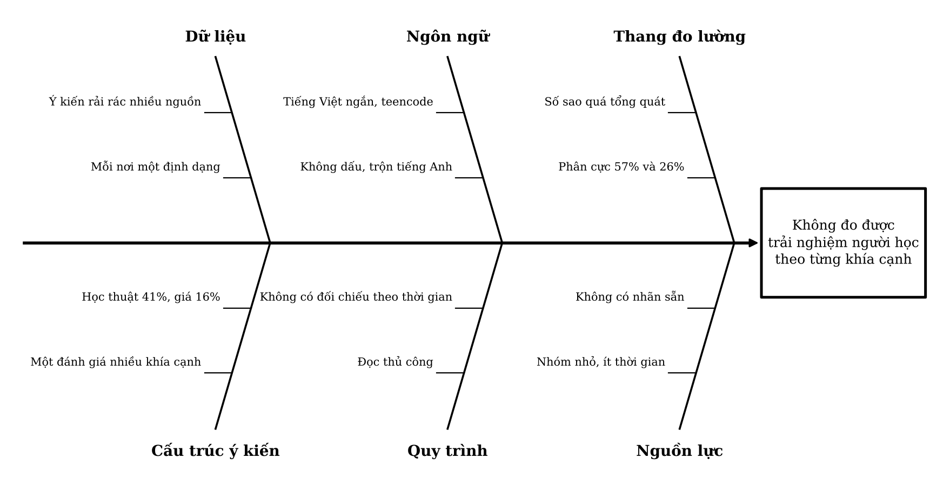
Hình 1. Sơ đồ xương cá về nguyên nhân khiến doanh nghiệp không đo được trải nghiệm người học theo từng khía cạnh
Nhóm nguyên nhân | Nguyên nhân cụ thể | Bằng chứng hoặc quan sát
Dữ liệu | Ý kiến phân tán trên nhiều cửa hàng ứng dụng và báo chí; mỗi nơi một định dạng | Nhóm phải viết collector riêng cho Google Play, App Store; chuẩn hóa lại múi giờ và ngày tháng
Ngôn ngữ | Văn bản tiếng Việt ngắn, có teencode, viết không dấu, trộn tiếng Anh | Chỉ khoảng 11.243 trong 16.526 đánh giá là tiếng Việt có từ 3 từ trở lên
Thành đo lường | Số sao phản ánh cảm xúc chỉ ở mức tổng quát và bị phân cực | 57% là 5 sao, 26% là 1 sao; khoảng 12% đánh giá 1–2 sao có từ tích cực
Cấu trúc ý kiến | Một đánh giá trộn nhiều khía cạnh (học thuật, kỹ thuật, giá) trong một con số sao | Học thuật ~41%, giá ~16%, kỹ thuật ~15% số đánh giá nhắc đến
Quy trình | Đọc thủ công, không có đối chuẩn đối thủ, không cảnh báo sớm | Chưa có hệ thống tổng hợp và so sánh theo thời gian
Hậu quả (chuỗi nhân quả)
- Phản ứng chậm với lỗi kỹ thuật, vì phải đợi số sao giảm rồi mới biết.
- Ưu tiên cải tiến sai hướng, vì thiếu xếp hạng mức độ phàn nàn theo khía cạnh.
- Quyết định về giá, gói học và truyền thông thiếu căn cứ so sánh đối thủ.
- Rủi ro mất người học hoặc uy tín giảm mà không phát hiện sớm (hậu quả dự kiến, chưa đo được trong phạm vi đề tài).
Mức độ ảnh hưởng của hậu quả (định lượng)
Hậu quả | Con số | Loại số liệu
Phản ứng chậm với lỗi kỹ thuật | Đánh giá 1 sao chiếm khoảng 26% của 16.526 đánh giá, tức khoảng 4.300 đánh giá tiêu cực mạnh cần được đọc và phân loại; hiện chưa có hệ thống nào phân loại tự động | Đo từ dữ liệu nhóm
Ưu tiên cải tiến sai hướng | Khoảng 12% đánh giá 1–2 sao chứa từ ngữ tích cực và khoảng 4% đánh giá từ 4 sao chứa từ ngữ tiêu cực, nên chỉ nhìn số sao sẽ xếp nhầm một phần mức độ hài lòng | Đo sơ bộ bằng đếm từ khóa, sẽ kiểm tra lại bằng nhãn người gán
Quyết định giá và gói học thiếu căn cứ | Khoảng 16% của 11.243 đánh giá tiếng Việt, tức khoảng 1.800 đánh giá, nhắc đến giá; hiện không được tách thành chỉ số riêng | Đo từ dữ liệu nhóm
Mất người học mà không biết sớm | Ví dụ minh họa: nếu 1.000 người dùng trả phí rời đi vì một lỗi chưa được phát hiện, với doanh thu trung bình mỗi người dùng khoảng 31,78 USD/năm thì thất thu khoảng 31.780 USD/năm | Ví dụ giả định, doanh thu trung bình theo IMARC; không phải số đo của đề tài
Yếu tố ảnh hưởng và giới hạn cần tính đến
- Sự kiện bên ngoài: bản cập nhật ứng dụng, khuyến mãi, mùa khai giảng, tin báo chí; nhóm đưa vào bảng sự kiện để đối chiếu.
- Thiên lệch dữ liệu: chỉ những người viết đánh giá mới được nghe, thường cực đoan; kết quả không đại diện cho toàn bộ người học.
- Độ phủ thời gian không đều: Duolingo chỉ phủ khoảng 3 tuần gần nhất, HOCMAI và Monkey Junior tập trung 2020–2022, ELSA Speak và Vuihoc phủ dày nhất 2023–2026.
- Pháp lý: tuân thủ robots.txt, điều khoản dịch vụ, ẩn danh tác giả theo Nghị định 13/2023/NĐ-CP, chỉ dùng cho mục đích học tập.

03. Đánh giá các giải pháp hiện có
Không giải pháp hiện có nào đáp ứng đồng thời bốn yêu cầu của đề tài: dữ liệu đa nguồn, hiểu tiếng Việt theo từng khía cạnh, so sánh đối thủ theo thời gian và chi phí thấp cho nhóm nhỏ. Bảng dưới đây là đánh giá theo nhóm giải pháp; với công cụ thương mại, nhóm đã đối chiếu tính năng và giá với trang nhà cung cấp và các trang đánh giá phần mềm (xem nguồn cuối mục; giá có thể thay đổi).
Giải pháp | Ưu điểm | Nhược điểm | Mức phù hợp với bài toán
Đọc thủ công và xem sao trung bình trên cửa hàng ứng dụng | Miễn phí, trực quan | Không mở rộng được, thiên lệch theo vài đánh giá nổi bật, sao bị phân cực, không phân khía cạnh | Thấp
Công cụ quản trị của chính cửa hàng (Play Console, App Store Connect) | Dữ liệu đầy đủ của chính ứng dụng mình | Chỉ dành cho chủ ứng dụng, không có dữ liệu đối thủ, phân tích văn bản hạn chế | Thấp cho so sánh cạnh tranh
Dịch vụ phân tích đánh giá ứng dụng thương mại (ví dụ Appbot, AppFollow) | Theo dõi cả đối thủ trên App Store và Google Play; có phân tích cảm xúc, chủ đề, cảnh báo; Appbot tính từ khoảng 49 USD/tháng | Trả phí theo số ứng dụng theo dõi; mô hình là hộp đen, không cho nhóm tự gắn nhãn khía cạnh theo miền giáo dục tiếng Việt, không đo độ lệch sao–nội dung, không cho nhóm kho dữ liệu OLAP riêng; mức hỗ trợ tiếng Việt chưa được nhóm kiểm chứng; một người dùng trên G2 nhận xét chất lượng phân tích tự động có lúc thất thường | Trung bình
Nền tảng social listening thương mại (ví dụ Brandwatch) | Quét mạng xã hội rộng; danh sách ngôn ngữ trên Capterra có tiếng Việt | Giá theo báo giá riêng, không công khai; khó với nhóm sinh viên; phụ thuộc nguồn mạng xã hội mà nhóm không thể thu thập hợp pháp | Thấp cho đề tài này
Khảo sát chủ động (Google Form, NPS) | Hỏi đúng câu cần biết | Mẫu nhỏ, tốn công, thiên lệch người trả lời, không có chuỗi thời gian dài | Trung bình (dùng bổ trợ)
Mô hình cảm xúc có sẵn cho tiếng Anh (ví dụ bộ từ điển) | Dùng ngay, không cần huấn luyện | Không hiểu tiếng Việt, teencode và mỉa mai; sai nhiều trên văn bản ngắn | Thấp
Mô hình ngôn ngữ tiếng Việt đã huấn luyện sẵn (PhoBERT, dữ liệu UIT-VSFC) | Hiểu tiếng Việt, có thể tinh chỉnh | UIT-VSFC là phản hồi sinh viên về trường học, khác miền dữ liệu đánh giá ứng dụng; cần gán nhãn thêm | Cao, được nhóm dùng làm nền
Khoảng trống rút ra. Qua đối chiếu, các công cụ hiện có phần lớn mạnh ở việc thu thập và theo dõi đối thủ nhưng chưa thấy công cụ công khai nào phân tích theo khía cạnh trải nghiệm học tập bằng tiếng Việt với độ đúng được đo bằng nhãn do người gán, hay đo độ lệch giữa số sao và nội dung đánh giá. Các công cụ thương mại như Appbot đã theo dõi được đối thủ, nên điểm khác biệt của đề tài nằm ở phân tích theo khía cạnh, kiểm chứng bằng nhãn người và chi phí thấp, tự làm chủ kho dữ liệu, không nằm ở việc theo dõi đối thủ.
Nhận định đánh giá. Hai nhóm giải pháp cuối cho thấy hướng đi đúng là dùng mô hình tiếng Việt, nhưng phải tinh chỉnh trên dữ liệu đánh giá thật của chính đề tài và đo độ đúng bằng nhãn do người gán. Khảo sát chủ động giữ vai trò bổ trợ, không thay thế được thu thập tự động. Các dịch vụ thương mại là đối thủ tham chiếu, không phải lựa chọn thay thế phù hợp cho mục tiêu học tập (tự xây được toàn bộ pipeline, kho dữ liệu và mô hình).
Nguồn đã đối chiếu (tra cứu 11/11/2026): Appbot – bảng giá; Appbot – câu hỏi thường gặp (theo dõi đối thủ); Appbot trên G2 (nhận xét người dùng); AppFollow trên Capterra; Brandwatch trên Capterra (danh sách ngôn ngữ); so sánh công cụ quản lý đánh giá ứng dụng. Giá và tính năng là theo trang ở thời điểm tra cứu, có thể thay đổi.

04. Giải pháp đề xuất: EduVision BI
Đề xuất xây hệ thống lắng nghe người học và trí tuệ cạnh tranh tự động từ thu thập đến khuyến nghị, dựa trên dữ liệu công khai và mô hình tiếng Việt, để trả lời được bốn câu hỏi ở mục 01.
Tên đề tài: Hệ thống phân tích trải nghiệm người học và cạnh tranh giữa các nền tảng E-learning, ứng dụng AI phân tích cảm xúc và dự báo xu hướng.
Luồng giải pháp
- Thu thập tự động đánh giá từ Google Play, App Store và tiêu đề báo chí (script Python, chạy theo lịch bằng n8n).
- ETL ba lớp: raw, clean, dw; làm sạch, loại trùng, chuẩn hóa ngày giờ, ẩn danh tác giả.
- Kho dữ liệu star schema trên PostgreSQL (galaxy: 6 bảng fact, 7 bảng dimension, có Dim_Time) phục vụ OLAP.
- Mô hình AI qua FastAPI: cảm xúc 3 lớp, cảm xúc theo khía cạnh (ABSA), dự báo cảm xúc theo tháng, phát hiện bất thường bằng quy tắc thống kê (gom chủ đề ở mức tùy chọn); kết quả ghi ngược vào kho.
- Apache Superset: 6 dashboard có KPI, bộ lọc, drill-down, nhúng vào website có phân quyền theo vai trò.
- Khuyến nghị hành động tự sinh, cảnh báo email qua n8n và chatbot LLM trả lời từ dữ liệu trong kho.
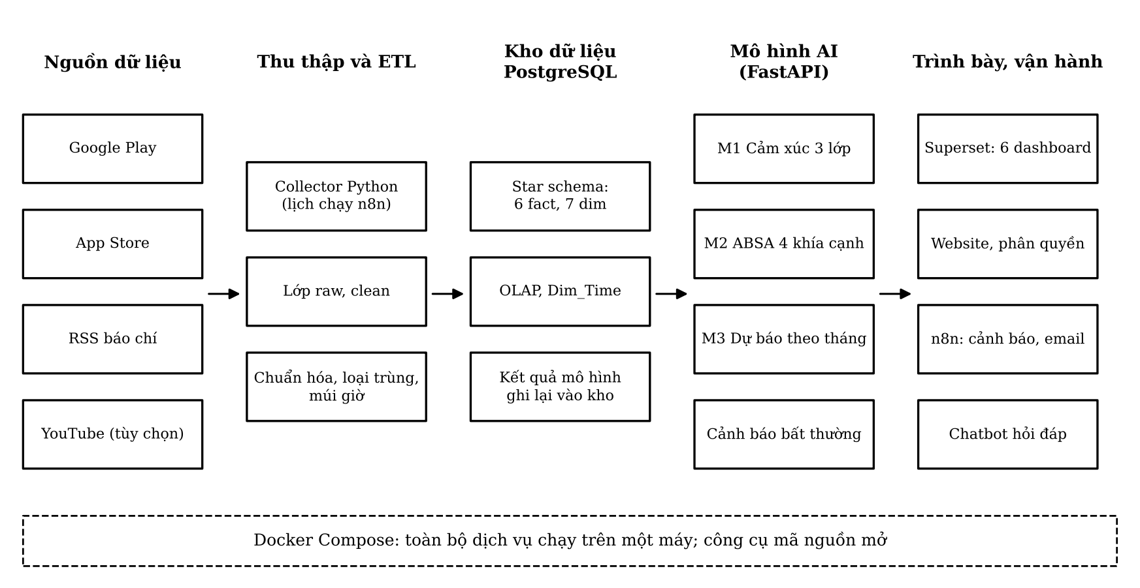
Hình 2. Sơ đồ kiến trúc tổng thể của EduVision BI
Điểm cải tiến so với giải pháp hiện có
Điểm mới | Giải quyết hạn chế nào ở mục 03
Phân tích cảm xúc theo 4 khía cạnh (học thuật, kỹ thuật, giá, chăm sóc khách hàng) | Sao trung bình không nói được mặt nào xấu đi
Chỉ số đo độ lệch pha giữa số sao và nội dung | Sao phân cực và có thể sai lệch so với văn bản
So sánh cạnh tranh trên giai đoạn chung, có chu thích cỡ mẫu | Công cụ của cửa hàng chỉ cho xem ứng dụng của mình; công cụ thương mại có so sánh đối thủ nhưng không theo khía cạnh giáo dục tiếng Việt và không theo giai đoạn chung do nhóm kiểm soát
Đối chiếu đánh giá người học với báo chí và sự kiện | Phân tích chỉ dựa trên một nguồn dễ bị thiên lệch
Khuyến nghị và cảnh báo tự động | Đọc thủ công, phản ứng chậm
Tự xây dựng trên dữ liệu công khai, mã nguồn mở | Chi phí và tính hộp đen của công cụ thương mại
Nhiều mô hình được đề xuất và so sánh (thí nghiệm)
Mã | Bài toán | Mô hình đề xuất | Đối chiếu
E1 | Cảm xúc 3 lớp và ABSA | PhoBERT tinh chỉnh | TF-IDF + Logistic Regression và LLM zero-shot
E2 | Sao so với cảm xúc từ văn bản quanh các sự kiện | Phân tích độ lệch pha | Chỉ dùng số sao
E3 | Kiểm tra chéo với nguồn độc lập (tùy chọn) | Điểm cửa hàng công bố, Google Trends, báo chí | Chỉ dùng đánh giá
E4 | Dự báo cảm xúc theo tháng | LightGBM / hồi quy có chuẩn hóa, có và không có đặc trưng cảm xúc, sự kiện | Giữ nguyên tháng trước, trung bình trượt (walk-forward)
Chi phí và lợi ích
Hạng mục | Chi phí | Lợi ích tương ứng
Hạ tầng và phần mềm | PostgreSQL, Superset, n8n, FastAPI, Docker đều là mã nguồn mở, chạy trên một máy sẵn có; chi phí bản quyền bằng 0 | Làm chủ toàn bộ pipeline, không phụ thuộc gói thuê bao theo tháng
Huấn luyện mô hình | Dùng GPU miễn phí của Colab hoặc Kaggle; nếu không có GPU thì dùng mô hình TF-IDF kết hợp hồi quy logistic làm phương án thay thế | Có mô hình tinh chỉnh trên dữ liệu đánh giá tiếng Việt thật và đo được độ đúng
Gán nhãn | 500 mẫu do 5 thành viên gán (khoảng 120 dòng mỗi người); khoảng 4.000 đánh giá gán sơ bộ bằng LLM, ước tính vài USD tiền API với mô hình cỡ nhỏ (cần xác nhận lại theo bảng giá nhà cung cấp lúc chạy) | Có nhãn đủ để huấn luyện và có tập vàng để chấm điểm công bằng
Nhân lực | Khoảng 180 giờ (5 người, 6 giờ mỗi người mỗi tuần, 6 tuần; là giả định lập kế hoạch) | Một hệ thống đầy đủ từ thu thập đến dashboard, phục vụ cả báo cáo lẫn demo
So với công cụ thương mại | Công cụ như Appbot tính phí từ khoảng 49 USD/tháng (tra cứu 11/11/2026), chưa có kho dữ liệu riêng và nhãn theo khía cạnh giáo dục tiếng Việt | Đề tài cho phép đo chỉ số lệch sao và nội dung, so sánh cùng kỳ do nhóm kiểm soát
Lập luận thuyết phục
- Khả thi đã chứng minh: nhóm đã chạy thu thập thật 16.526 đánh giá của 5 nền tảng, không phải dữ liệu giả.
- Đúng bản chất bài toán: nguồn là văn bản người học, nên cần NLP tiếng Việt chứ không phải chỉ thống kê số sao.
- Đo được, kiểm chứng được: mỗi mô hình có baseline, chia train/test theo thời gian, tập vàng 500 mẫu do 5 thành viên gán, đo kappa; nhãn huấn luyện do LLM gán sơ bộ và được kiểm định trên tập vàng.
- Thành thật về giới hạn: nếu mô hình không vượt baseline, nhóm vẫn báo cáo kết quả và phân tích lý do.
- Phù hợp tiêu chí môn học: đủ pipeline ETL, star schema, dashboard Superset, mô hình huấn luyện thật, khuyến nghị hành động, web phân quyền, n8n và chatbot.
Phản biện và cách ứng phó
Phản biện có thể gặp | Ứng phó
Đánh giá trên cửa hàng có đại diện cho người học không? | Thừa nhận thiên lệch; đối chiếu bằng nguồn độc lập (E3) và chú thích cỡ mẫu
Dữ liệu ngắn, dự báo có đáng tin không? | Chỉ khoảng 67 điểm nền tảng × tháng; dùng mô hình đơn giản, so với baseline, báo cáo khiêm tốn
Nhãn gán (LLM và người) có nhiễu | Tập vàng 500 mẫu do người gán, kappa trên 100 mẫu chung; đo độ khớp LLM với người; điểm số tính trên nhãn người
Vi phạm điều khoản khi thu thập? | Chỉ lấy dữ liệu công khai, theo robots.txt, ẩn danh tác giả, không dùng Facebook hay TikTok

05. Kế hoạch thực hiện chi tiết
Kế hoạch gồm 6 tuần từ 09/11/2026, mỗi tuần có một mốc kiểm soát; ngày mốc sẽ điều chỉnh theo hạn nộp project cuối kỳ của giảng viên. Tuần 1 đã xong phần thu thập sâu dữ liệu.
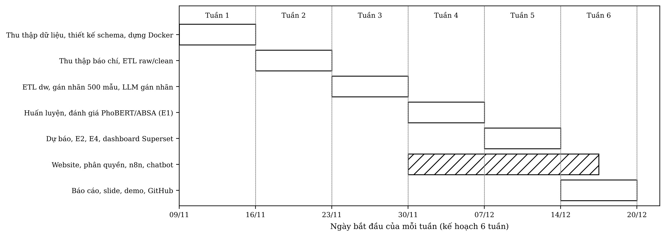
Hình 3. Đường thời gian thực hiện 6 tuần (09/11 đến 20/12/2026)
Tuần | Thời gian | Công việc chính | Mốc kiểm soát
1 | 09–15/11 | Thu thập sâu Google Play và App Store cho 5 nền tảng (đã xong); thiết kế schema; dựng Docker Compose (PostgreSQL, Superset, n8n); bắt đầu gán tay tập vàng 500 mẫu | 11.243 đánh giá tiếng Việt; chạy được Docker Compose
2 | 16–22/11 | Thu thập báo chí (RSS) và sự kiện; ETL lớp raw và clean; khung website, đăng nhập | ETL chạy lại được, không nhân đôi dữ liệu
3 | 23–29/11 | ETL lớp dw; nhật ký chất lượng; hoàn tất tập vàng, chạy LLM gán nhãn hàng loạt và đo độ khớp; mô hình baseline TF-IDF; dashboard bản nháp | Kho star schema có dữ liệu; macro-F1 baseline đã đo
4 | 30/11–06/12 | Huấn luyện và đánh giá PhoBERT và ABSA (E1); API mô hình; nhúng Superset vào website | API trả nhãn cảm xúc; dashboard hiển thị trên web
5 | 07–13/12 | Chấm điểm toàn bộ dữ liệu; dự báo, gom chủ đề, bất thường; E2–E4; cảnh báo, khuyến nghị, workflow n8n, chatbot | 6 dashboard có số thật; email cảnh báo gửi được
6 | 14–20/12 | Đóng băng tính năng; hoàn thiện báo cáo, slide, mục khuyến nghị; tập demo; đưa mã nguồn lên GitHub | Bộ hồ sơ đầy đủ, demo chạy trôi chảy
Phân công
Thành viên | Nhiệm vụ chính
Giang Thanh Tùng (nhóm trưởng) | Điều phối, kiến trúc tổng thể; phụ trách mô hình cảm xúc và thí nghiệm E1, API mô hình, khuyến nghị và cảnh báo tự sinh, chatbot, workflow n8n; Docker Compose, tích hợp, báo cáo kỹ thuật
Tạ Thị Ngọc Anh | Kho dữ liệu star schema và ERD, script ETL, nhật ký chất lượng; mô hình dự báo M3 và thí nghiệm E4; phát hiện bất thường
Nguyễn Thái Anh | Collector các nguồn (Google Play, App Store, RSS báo chí; YouTube nếu kịp), thu thập sâu; mô hình cảm xúc theo khía cạnh M2 và thí nghiệm E2
Nguyễn Hoàng Anh | Gán nhãn, chạy LLM gán nhãn và đo độ khớp với người; mô hình nền TF-IDF; website, phân quyền, nhúng Superset
Hoàng Hữu Hũng | Dashboard Superset, KPI và BHI, mục khuyến nghị, kịch bản demo và slide
Cả nhóm cùng gán nhãn ở giai đoạn đầu (mỗi người khoảng 120 mẫu, trong đó 100 mẫu chung để tính kappa). Nhóm trưởng phụ trách mô hình cảm xúc, khuyến nghị tự sinh, chatbot và workflow n8n; mô hình cảm xúc theo khía cạnh giao cho Nguyễn Thái Anh, mô hình dự báo giao cho Tạ Thị Ngọc Anh.
Tiêu chí đánh giá thành công
Tiêu chí | Tối thiểu | Mục tiêu
macro-F1 cảm xúc 3 lớp | Từ 0,70 | Từ 0,75
macro-F1 ABSA (trung bình khía cạnh) | Từ 0,60 | Từ 0,65
Độ đồng thuận người gán (Cohen's kappa) | Từ 0,60 | Từ 0,70
Dự báo so với baseline (MAE) | Báo cáo trung thực | Tốt hơn baseline
Tập vàng do người gán | 300 | 500
Phản hồi tiếng Việt sau làm sạch (hiện có 11.243) | 8.000 | 12.000 trở lên
Pipeline tự chạy liên tục | 3 ngày | 7 ngày
Dashboard nhúng vào website | 4 | 6, có phân quyền
Khuyến nghị có số liệu và người thực hiện | 3 | 5
Nguồn lực và chi phí
Nguồn lực | Cách sử dụng | Chi phí ước tính
Nhân lực | 5 sinh viên, mỗi người khoảng 6 giờ mỗi tuần trong 6 tuần, tổng khoảng 180 giờ (giả định) | Không phát sinh tiền mặt
Máy tính | 1 máy chạy Docker Compose cho toàn bộ dịch vụ; khuyến nghị RAM từ 16 GB | Dùng máy sẵn có
Huấn luyện mô hình | Google Colab hoặc Kaggle (GPU miễn phí); dự phòng chạy trên CPU | 0 đồng
Dịch vụ LLM | Gán sơ bộ khoảng 4.000 đánh giá và chạy bộ 500 mẫu đối chiếu | Vài USD (ước tính, cần xác nhận)
Phần mềm | PostgreSQL, Superset, n8n, FastAPI, Docker (mã nguồn mở) | 0 đồng
Lưu trữ mã nguồn | GitHub (mã nguồn, tài liệu, kịch bản chạy) | 0 đồng
Tổng tiền mặt dự kiến chỉ gồm chi phí gọi API LLM; các hạng mục còn lại dùng công cụ miễn phí hoặc thiết bị sẵn có.
Rủi ro và phương án dự phòng
Rủi ro | Mức | Phương án
Gán tay tập vàng chậm, không đủ 500 mẫu | Cao | Hạ tập vàng xuống 300 mẫu; LLM gán nhãn huấn luyện, người chỉ kiểm định
PhoBERT không có GPU | Trung bình | Huấn luyện trên Colab hoặc Kaggle; dùng baseline TF-IDF nếu cần
Dữ liệu lệch thời gian giữa các nền tảng | Cao | So sánh trên giai đoạn chung; HOCMAI, Monkey làm nghiên cứu tình huống, Duolingo làm mốc so sánh cắt ngang
Nguồn báo chí, YouTube, Trends chưa chạy thật | Thấp | Để mức tùy chọn; bộ tối thiểu chỉ cần Google Play và App Store

Phụ lục: đối chiếu checklist TH4 và kịch bản video
Cả 5 mục checklist TH4 đều có phần trả lời trong đề cương này. Trang nộp bài chỉ nhận định dạng video (MP4, MOV, MKV, AVI, WEBM, tối đa 101 MB), nên nhóm cần quay video trình bày theo kịch bản dưới đây; hãy xác nhận lại với giảng viên nếu đề cương văn bản cũng được nộp.
Checklist TH4 | Phần trả lời
01. Chọn và xác định rõ vấn đề thực tế | Mục 01
02. Phân tích nguyên nhân, hậu quả, yếu tố ảnh hưởng | Mục 02
03. Đánh giá giải pháp hiện có, ưu nhược điểm | Mục 03
04. Đề xuất giải pháp mới, lập luận thuyết phục | Mục 04
05. Thiết kế kế hoạch chi tiết, mốc thời gian, tiêu chí đánh giá | Mục 05
Kịch bản video gợi ý (khoảng 5 phút)
Thời lượng | Nội dung | Người nói gợi ý
0:00–0:30 | Giới thiệu nhóm, tên đề tài EduVision BI | Tùng
0:30–1:30 | Vấn đề: sao phân cực 57% và 26%, 12% lệch pha; câu hỏi nghiên cứu | Ngọc Anh
1:30–2:15 | Nguyên nhân, hậu quả, yếu tố ảnh hưởng | Thái Anh
2:15–3:00 | Đánh giá giải pháp hiện có | Hoàng Anh
3:00–4:15 | Giải pháp đề xuất: luồng hệ thống, mô hình và thí nghiệm, ảnh giao diện demo, lập luận và phản biện | Hữu Hũng
4:15–5:00 | Kế hoạch 6 tuần, tiêu chí đánh giá, phân công, kết | Tùng
Video nên dùng slide ngắn kèm ảnh giao diện phác thảo; nếu file vượt 101 MB, nén lại độ phân giải xuống 720p.

